Муниципальное казенное дошкольное образовательное учреждение
«Детский сад №3 «Улыбка» г. Калача - на - Дону Волгоградской области

Конспект непосредственно образовательной деятельности по социально-коммуникативному развитию (ПДД) на тему: "Безопасность на дорогах" для детей подготовительной группы.

Составила воспитатель:
Дроботова Виктория Владимировна

г. Калач-на-Дону 2020г.
Цель: Формирование знаний, умений и практических навыков безопасного поведения на дороге и улице. Обобщить знания детей о Правилах дорожного движения.
Задачи:
Образовательные: Закрепить знания детей о транспорте, о видах транспорта. Закрепить правила пользования общественным транспортом. Закрепить знания об опасностях, которые ждут детей на улице; Закрепить знания детей о сигналах светофора; Закрепить умение различать и понимать значение некоторых дорожных знаков; Совершенствовать навыки поведения на дороге через изучение знаков Правила дорожного движения.
Развивающие: Развивать внимательность, наблюдательность при выполнении задания; Развивать логическое мышление; Развивать умение группировать предметы; Координация речи с движением.
Воспитательные: Воспитывать у детей уважительное отношение к Правилам дорожного движения и желание следовать им; Воспитывать культуру поведения с целью предупреждения детского дорожно-транспортного травматизма; Воспитывать умение внимательно слушать, не перебивать, дополнять и исправлять ошибки своих товарищей.
Материалы и оборудование: Картинки транспорта, смайлики для дидактической игры, разрезные картинки, картинки ситуации.
Ход НОД:
1.Вводная часть
(Дети входят в группу. Воспитатель обращает внимание детей на гостей, предлагает поздороваться с ними).
Воспитатель: К нам сегодня на занятие пришли гости, давайте с ними поздороваемся.
А теперь давайте подойдём и сядем на стулья.
Ребята, посмотрите, кто к нам пришёл в гости! (Воспитатель показывает детям Буратино). Он хочет познакомиться с вами и получше узнать наш город. А ещё Буратино хочет прогуляться по городу, но он не знает правил поведения на улице. А вот, о каких правилах идёт речь, вы узнаете из стихотворения:
- По городу, по улице не ходят просто так
Когда не знаешь правила, легко попасть впросак.
Всё время будь внимательным и помни наперёд.
Свои имеют правила
Шофёр и пешеход.
Скажите, о каких правилах идёт речь в стихотворении?
Дети: Правила, дорожного движения.
Воспитатель: Верно! Ребята, поможем Буратино разобраться в Правилах дорожного движения?
Дети: Поможем.
Воспитатель: Мы, сегодня будем играть, выполнять задания, отгадывать загадки, будем отвечать на вопросы.
II.Основная часть:
Итак, мы начинаем!
И первое ваше задание: «Отгадай загадку»
1. Для этого коня еда –
Бензин, и масло, и вода.
На лугу он не пасётся.
По дорогам он несётся. (Автомобиль)
2. Маленькие домики по улицам бегут,
Взрослых и детишек домики везут. (Автобус)
3. Спозаранку за окошком
Стук и звон и кутерьма
Ходят красные дома
По прямым стальным дорожкам. (Трамвай)
4. Удивительный вагон!
Посудите сами:
Рельсы в воздухе, а он
Держит их руками. (Троллейбус)
Воспитатель: Догадайтесь, о каких видах транспорта идёт речь в загадках?
Дети: О наземном общественном виде транспорта.
Воспитатель: Ребята, а какой ещё вы знаете вид транспорта?
Дидактическая игра «Вид транспорта» (соединить линиями какие виды транспорта к чему относятся)
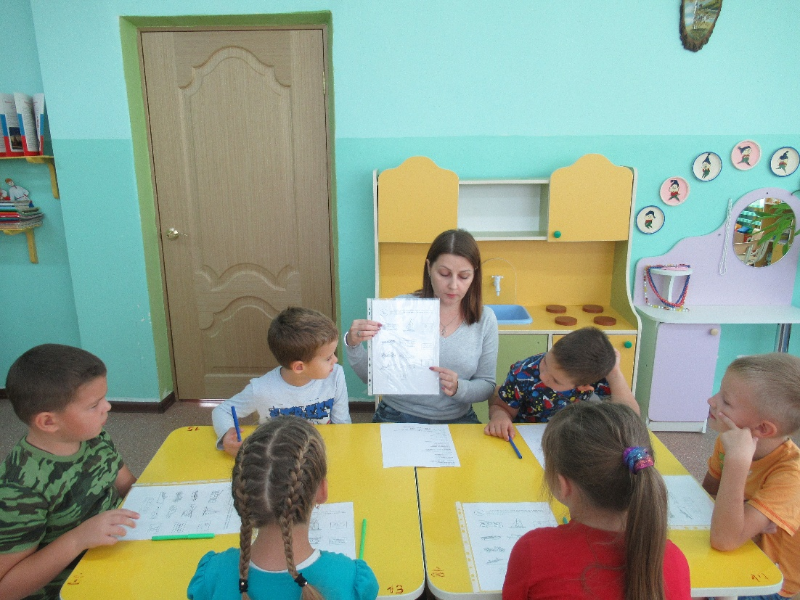
Воспитатель: Верно. Когда мы едем в автобусе, трамвае, мы – кто? (Пассажиры)
- Когда мы идем по улице, мы – кто? (Пешеходы).
Молодцы, представьте, вы пассажиры! Какие правила пользования общественного транспорта вы знаете? Давай те расскажем Буратино.
Проводится дидактическая игра «Как нужно вести себя в транспорте». Под стульями детей лежат смайлики. Веселый смайлик - дети правильно ведут себя в транспорте. Грустный смайлик - нельзя так вести себя в транспорте. Проговариваю ситуации, которые могут происходить в автобусе, дети поднимают нужный смайлик.
Ситуации: 1. Дети громко разговаривают. 2. Дети разговаривают с водителем. 3. Дети уступают место старшим. 4. Дети становятся ногами на сиденье. 5. Дети едят в автобусе. 6. Дети прислоняются к двери. 7. Дети высовываются в окно. 8. Дети пропускают вперед пожилых людей. Воспитатель: Молодцы, ребята, правила поведения в общественном транспорте вы все знаете. А скажите: как нужно обходить стоящий на остановке автобус?
Дети: Стоящий на дороге или остановке автобус сзади.
Воспитатель: Верно, ребята!
Ну, а если правила нарушишь
Травмы разные получишь,
И вдруг случится беда,
Что надо делать нам тогда?
Дети: Звонить в "03", скорую помощь.
Воспитатель: Напомните, Буратино, что же это за машина скорая помощь?
Дети: Это специальный транспорт.
Воспитатель: Ребята, а какой вы ещё знаете специальный транспорт (пожарная машина, милицейская машина).
Воспитатель: Молодцы! Вы хорошо усвоили виды транспорта, а теперь покажите, какими вы будете водителями:
ФИЗКУЛЬТМИНУТКА. «Мы шофёры».
Едем, едем на машине (движения руля)
Нажимаем на педаль (ногу согнуть в колене, выпрямить)
Газ включаем, выключаем (рычаг повернуть к себе, от себя)
Смотрим пристально мы в даль (ладонь ко лбу)
Дворники считают капли (дворники)
Вправо, влево чистота!
Воспитатель: А теперь, давайте познакомим Буратино с верным другом и помощником водителей и пешеходов. Отгадайте загадку и узнаете его имя:
Он существует, чтобы тебе помочь
Путь пройти опасный,
Горит и день и ночь –
Зелёный, жёлтый, красный.
Воспитатель: Что это? (Светофор. )
Проводится игра «Доскажи словечко» (подберите нужную рифму к стихотворению)
Заучи закон простой,
Красный свет зажёгся - … (стой)
Жёлтый скажет пешеходу
Приготовиться к … (переходу)
А зелёный впереди
Говорит он всем - … (иди)
Воспитатель: Молодцы, ребята посмотрите сломались все светофоры, надо их починить.
Дидактическая игра: «Собери светофор»
Воспитатель: Молодцы ребята! Светофор починили. А знаете ли вы дорожные знаки?
Скажите какой формы бывают знаки? Какого цвета? Правильно, существуют три основных вида знаков и их можно сравнить с сигналами светофора. Посмотрите, красный сигнал светофора, что обозначает? Верно, красный сигнал запрещает движение. И существуют запрещающие знаки. Это знаки круглой формы с красной окантовкой по краю (ставлю модель запрещающих знаков напротив красного круга). Что обозначает жёлтый сигнал светофора? Да, жёлтый сигнал предупреждает о смене сигнала светофора и существуют знаки, которые также предупреждают человека о чём – либо. Это предупреждающие знаки. Они имеют треугольную форму и красную окантовку. А зелёному, разрешающему сигналу светофора соответствуют информационно – указательные знаки. Это знаки синего цвета квадратной или прямоугольной формы. Ребята, на самом деле дорожных знаков очень много и запомнить их трудно, но некоторые знаки мы с вами знаем. И давайте мы их вспомним и соберем, проходите за столы. Но сначала надо размять наши пальчики.
Пальчиковая гимнастика: «Машина»
У машины есть мотор
Есть колёса
В ней шофёр
Только я в машину сяду
Вмиг домчит, куда мне надо
Дидактическая игра: «Разрезные знаки» (собери и расскажи, что это за знак)

Воспитатель: Молодцы ребята и с этим заданием справились. Вы очень хорошо знаете знаки дорожного движения.
Воспитатель: Ребята, проходите теперь к доске, присаживайтесь. Проводится дидактическая игра: «Правильно – неправильно»
Воспитатель: Ребята, смотрите у меня есть вот такие картинки давай те рассмотрим их, что здесь правильно, а что нет.
Воспитатель: Молодцы, ребята! Вы отлично усвоили Правила дорожного движения. И в заключение я хочу спросить:
- Как вы считаете, смогли ли мы выполнить важную задачу - разобраться Буратино в Правилах дорожного движения?
Воспитатель: Скажите, а что вам понравилось больше всего в нашей сегодняшней работе. Дети говорят, что им больше всего понравилось на занятие .
Воспитатель: Ребята, вы молодцы, я вами очень довольна.

